Экскурсия в пожарную часть в средней группе «Пчёлки»
Огонь бывает добрый: он греет нам еду.
Но, иногда, бывает, приносит он беду.
Выходит с ним сражаться пожарный в час любой,
Решительный, отважный, бесстрашный, как герой.
Огонь притягивает и завораживает детей. И порой, это знакомство заканчивается трагически. Как обезопасить детей, как научить их необходимой осторожности в обращении с огнем? Воспитатели в детском саду читают детям книги о пожарных, рассматривают иллюстрации, картины, учат стихи - так происходит первичное знакомство с правилами противопожарной безопасности. И совсем по - другому усваиваются правила пожарной безопасности детьми, когда об этом рассказывает пожарный. Ведь для детей пожарный - человек героический.
Уважение к пожарным, интерес к их занятиям может стать стимулом для развития серьезного отношения к собственному поведению, препятствием для бездумных игр с огнем. А благодаря такому мероприятию, как экскурсия в пожарную часть, дети не только пополняют свой багаж знаний – знакомятся с основными причинами пожаров, но и учатся осторожному обращению с огнем, умению действовать в случае возникновения пожара. Ребята средней группы «Пчёлки» побывали на экскурсии в пожарной части.
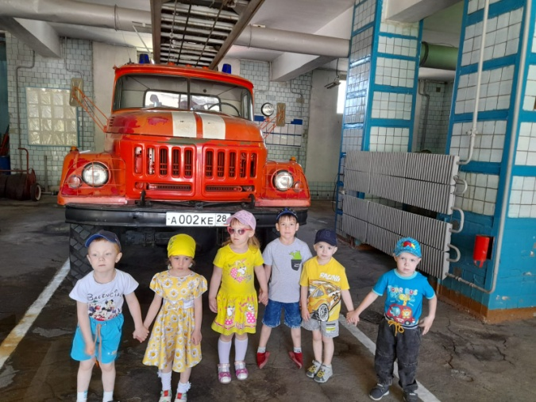
Сотрудники пожарной части побеседовали с детьми, познакомили их со специальной одеждой пожарного.
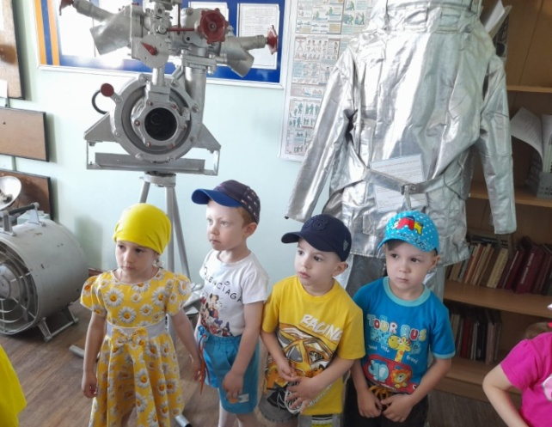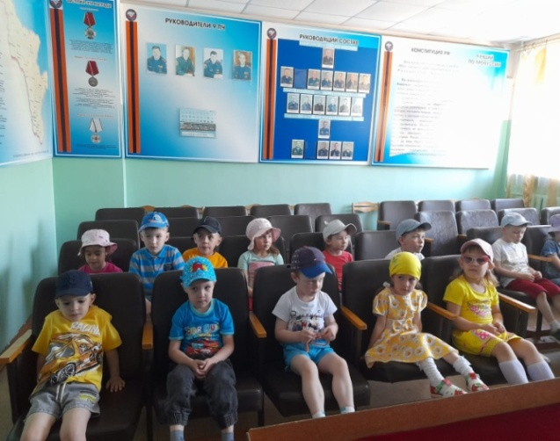
Показали свой спортивный зал, где они занимаются спортом.
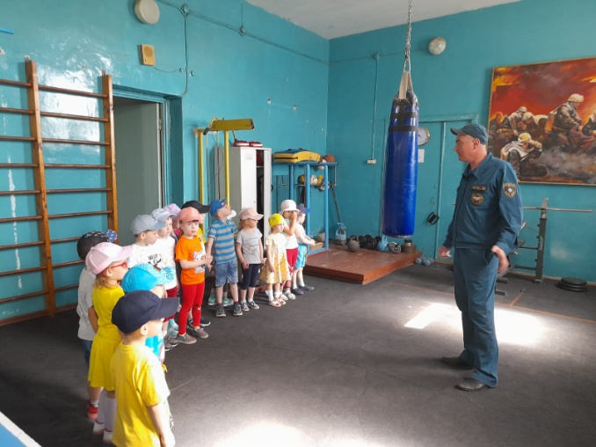
С восторгом ребята примеряли шлем, рассматривали пожарные машины. Многие смогли посидеть за рулем и ощутить себя бесстрашным пожарным.
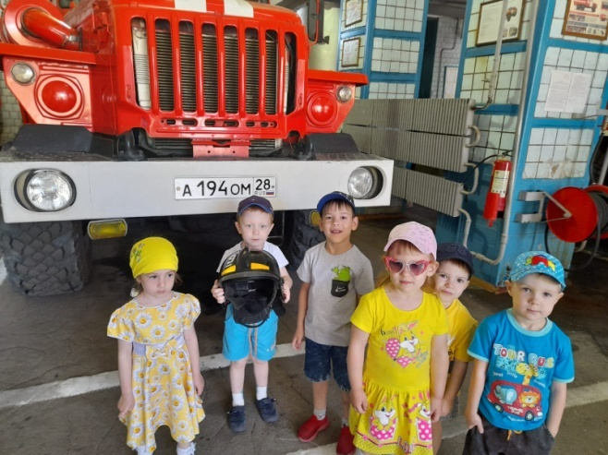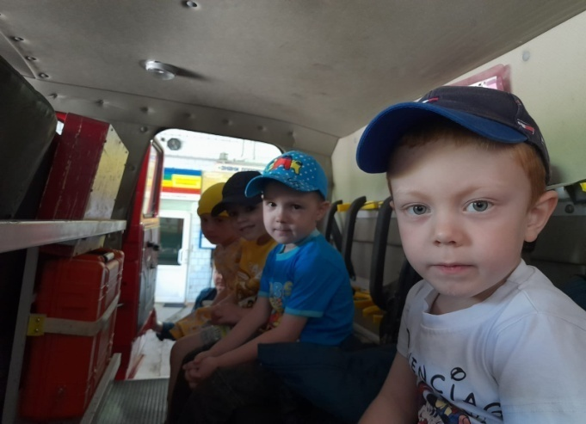
Кто знает, может через несколько лет кто-то из ребят вернется в пожарную часть не на экскурсию, а на работу!
Хочется выразить огромную благодарность сотрудникам пожарной части за организацию и проведение экскурсии. Такие встречи формируют у детей интерес и уважение к профессии пожарного. Ведь противопожарная безопасность – одна из обязательных составляющих среды, в которой растет и воспитывается ребенок.
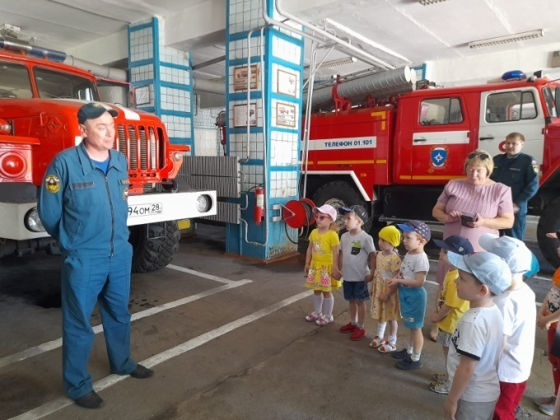
Подготовила воспитатель средней группы Кивал Н.А.

